Μάρτης 2019

ΘΕΩΡΙΑ ΗΛΕΚΤΡΙΚΩΝ ΚΥΚΛΩΜΑΤΩΝ

Κ. Γεράση – Α. Αργυρίου
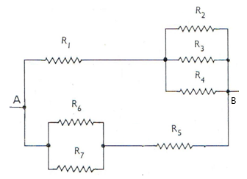
1. R1=R5=6Ω R2=3Ω R3=4Ω
R4=0,012KΩ R6=5Ω R7=0,02KΩ
Εάν το ολικό ρεύμα της συνδεσμολογίας είναι 35Α, να υπολογιστούν:
Α) Η ολική αντίσταση.
Β) Η ολική τάση μεταξύ των σημείων Α και Β.
Γ) Το ρεύμα της R1 και της R5.

4
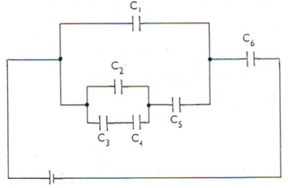
2. C1=4μF C2=5μF C3=3μF
C4=1μF C5=2μF C6=5μF

Να υπολογιστεί η ολική χωρητικότητα και το συνολικό φορτίο της συνδεσμολογίας εάν η τάση στα άκρα της είναι 100V.

3

3. R=100Ω C=3000nF
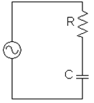
Εάν το ρεύμα του κυκλώματος είναι 226mA (ενεργός τιμή) με συχνότητα 800Hz,
να υπολογιστούν:
Α) η κυκλική συχνότητα.
Β) η σύνθετη αντίσταση.
Γ) όλες οι τάσεις του κυκλώματος (ενεργές τιμές) καθώς και η ισχύς της αντίστασης.
Δ) ο συντελεστής ισχύος και η διαφορά φάσης μεταξύ τάσης και ρεύματος.
Να σχεδιαστεί το διανυσματικό διάγραμμα τάσεων - έντασης.
3

